《八 数据的收集和整理（一）》同步练习1
一、天气预报。
天气小组把6月份的天气作了如下记录：
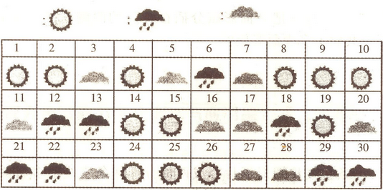
（1）请把晴天、雨天、阴天的天数分别填在下表中。
天气名称 | 晴天 | 雨天 | 阴天
天数 |  | [来源:学科网]
（2）从上表可以看出：这个月（ ）天最多，（ ）天最少。
（3）这个月阴天有（ ）天。
（4）这个月晴天比雨天多（ ）天。
（5）这个月阴天比雨天多（ ）天。[来源:学。科。网Z。X。X。K]
二、车辆种类。[来源:学_科_网]
根据统计表完成统计图，并回答下面提出的问题。
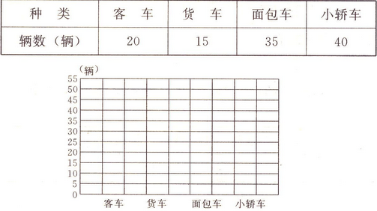
（1）每个小长方格代表 （ ）辆车。
（2）小轿车比客车多（ ）辆。
（3）（ ）最多，（ ）最少。
（4）货车和面包车相差（ ）辆。
（5）客车和货车的总辆数和（ ）同样多。
（6）这四种车一共有（ ）辆。

答案
一、天气预报。
（1）
天气名称[来源:学科网ZXXK] | 晴天 | 雨天 | 阴天
天数 | 12 | 8 | 10
（2）晴天 雨天
（3）10
（4）4
（5）2
二、车辆种类。
（1）5
（2）20[来源:Zxxk.Com]
（3） 小轿车 货车
（4）20
（5）面包车
（6）110

